REPUBLIQUE TUNISIENNE
Ministère de l’Enseignement Supérieur
et de la Recherche Scientifique

UNIVERSITE DE SFAX
Institut Supérieur des Arts et Métiers de Sfax

Consultation N° CF- PAQ-DGSE-3-2022

Aménagement de locaux destinés
au projet PAQ DGSE de l’ISAMS

Plans

Plans des locaux concernés par l’aménagement dans le cadre du projet « Amélioration de la QI et développement des compétences transversales, digitales et connectées à l’ISAMS à travers la mise en place d’un SMQ conforme à l’ISO 21001 » (AQIDD-ISAMS) financé dans le cadre du Projet d'Appui à la Qualité de l'enseignement supérieur "PAQ" (Accord de prêt 8590-TN).

Février 2022

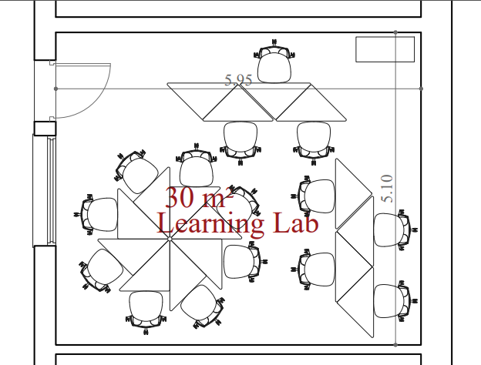
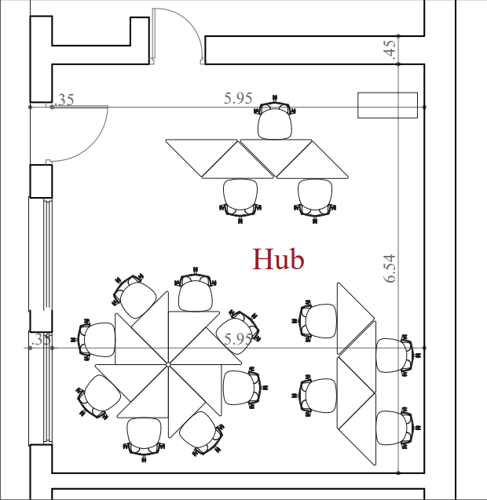
Figure 1 : Plan du Learning Lab

Figure 2 : Plan du Hub

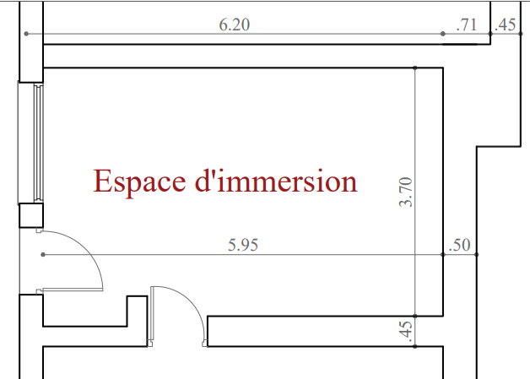

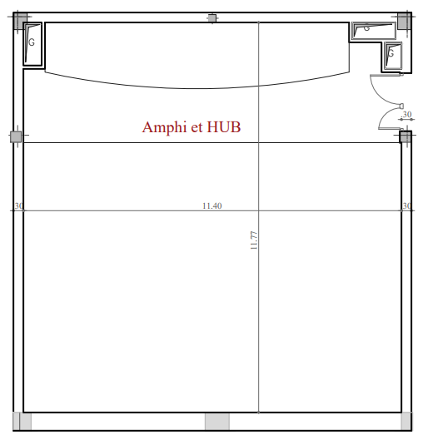
Figure 3 : Plan de l’espace d’immersion

Figure 4 : Plan de l’amphithéâtre

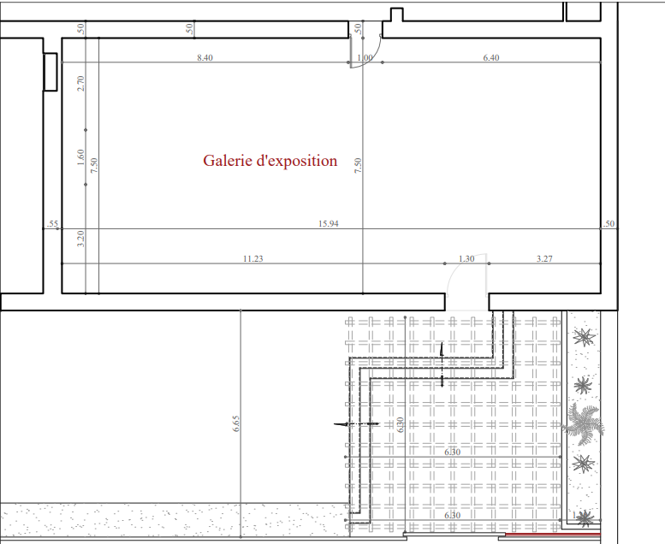

Figure 5 : Plan de la galerie

